從港澳視角，解讀南沙粵港合作（一）

原创 简思智库 [简思智库](javascript:void(0);)

**简思智库**

微信号 GNSSTT

功能介绍 策者简也，思而后行。

2022-11-09[原文](https://mp.weixin.qq.com/s?__biz=MzUyNzQyMzYwNQ==&mid=2247493013&idx=1&sn=85d04ae456adbf9973fc588ec7fd873c&chksm=fa7d648fcd0aed9926ee62bc95eb69bac8319703a5f2927162f5dbffe46136a3d18e760147ae&scene=27#wechat_redirect&cpage=141) 发表于

收录于合集 #香港的声音 241个





**簡思智庫有話説：**

隨著大灣區發展進入提質提效的階段，要以更大的勇氣和智慧，探索出兩地認可、有效合作的辦法。

**這是簡思智庫的第 683 篇原創**

**作者：**方舟，一國兩制研究中心研究總監。

黃曉琳，全國港澳研究會成員、一國兩制研究中心研究主任。

**前言**

隨著大灣區發展進入提質提效的階段，合作亦到深水區，規則機制不銜接的問題愈加凸顯，處理起來複雜程度、敏感程度、艱巨程度都很大。

粵港雙方需要從事務性、禮節性的往來，深入到建立在信任基礎之上，將需求、想法、顧慮都充分交流，繼而開展大膽創新和不斷探索。

以「解決問題的心態」來處理眼前的問題，以更大的勇氣和智慧，探索出兩地認可、有效合作的辦法。

這就是「廣州南沙粵港合作諮詢委員會」模式之下，推進粵港合作所做的探索。

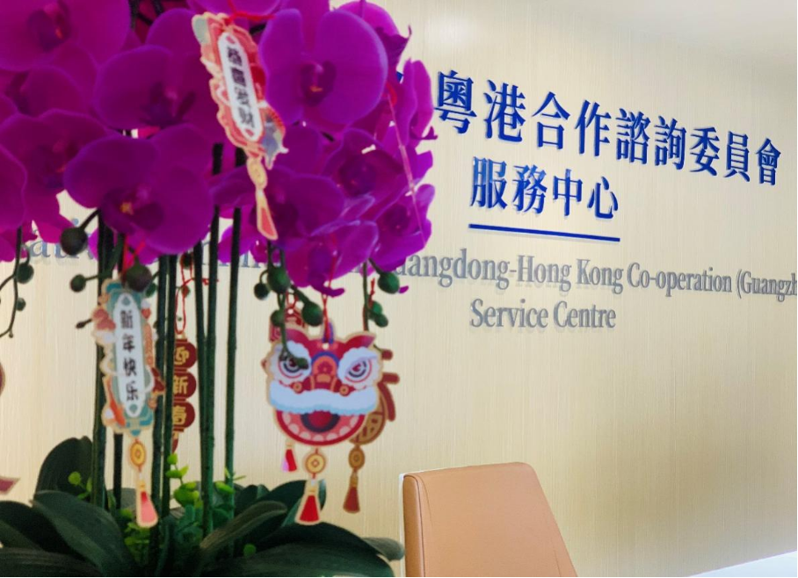





**01**





**合作歷史回顧**

南沙作為粵港合作的前哨，與其地理位置有莫大關係。

南沙位於廣州市南端，地理上接近大灣區的中心點；加上毗鄰中山、東莞，與深圳、香港亦隔獅子洋相望。

對香港人而言，南沙這名字亦不陌生，皆因早於上世紀80年代，香港實業家霍英東先生將南沙作爲實業報國的試驗場，對早期開發做了大量開創性工作，使南沙成為聯繫粵港經濟的紐帶，令香港與南沙結下不解之緣。

2012年9月，國務院批復《廣州南沙新區發展規劃》，首次從國家層面確立了南沙「粵港澳全面合作示範區」的發展定位，明確了南沙作爲國家戰略平台，去發揮服務港澳、引領華南地區進一步開放的角色。

時任香港特別行政區行政長官梁振英先生，對南沙的新動向高度重視，提出香港和廣東關係密切、優勢互補，擴大和深化粵港合作，對兩地的長遠發展有策略性意義。

隨即於上任後首份《施政報告》，提出成立香港與內地經貿合作諮詢委員會，多次組織港區全國人大代表團到南沙參觀考察，並請委員會就加強香港和内地未來發展的關係、機遇和合作模式，向特區政府提供建議。

委員會於2015年遞交報告《推動香港與南沙、前海和橫琴合作的建議》。





**02**





**新格局下的合作新發展**

2018年，習近平總書記在會見香港澳門各界慶祝國家改革開放40周年訪問團時，肯定了港澳在國家改革開放進程中所發揮的作用，並對港澳社會提出「四個更加積極主動」的希望：

1. **助力國家全面開放、**
2. **融入國家發展大局、**
3. **參與國家治理實踐、**
4. **促進國際人文交流。**

在一國兩制事業進入新歷史時期，這番講話為港澳和内地合作發展，描繪出新藍圖。頂層設計密集推出。

2019年2月，《粵港澳大灣區發展規劃綱要》正式公佈。

2021年3月，《十四五》規劃和2035年遠景目標綱要提出「高質量建設粵港澳大灣區」。

2021年9月，《橫琴粵澳深度合作區建設總體方案》《全面深化前海深港現代服務業合作區改革開放方案》相繼公佈。

2022年6月，適逢香港回歸25週年前夕，《廣州南沙深化面向世界的粵港澳全面合作總體方案》公佈。

對比前海和橫琴，《南沙方案》的內容可說更豐富和具體，尤其在對港澳規則銜接、便利港澳居民部分着墨甚多，反映中央對南沙在大灣區中的角色寄予厚望，期望可聯合港澳走出去，助力大灣區面向世界。





**03**





**大灣區發展進入提質提效的新格局。**

在「一國兩制」框架下港澳如何攜手廣東合作呢？無論採用哪一種合作模式，都是新探索、新實踐。

橫琴建立政府對政府的「粵澳共商共建共管共享的新體制」。

前海早在建立深港現代服務業合作區時，就設立前海合作區法定機構，擴區之後，又開始研究港澳和外籍人士參與前海區域治理的途徑。

就在《南沙方案》的醞釀期，由港方發起的廣州南沙粵港合作諮詢委員會(下稱諮委會)和服務中心，分別於2021年4月和10月正式啟用。

這種合作機制和對接平臺，設立的初心和實踐全過程，正是以**「四個更加積極主動」**為指引，以摸著石頭過河的做法，探索出兩地認可、有效合作的辦法。

「諮委會」的突破性和創新性，在於建立G-B機制(內地政府-香港社會力量)。這與目前普遍存在的粵港、粵澳政府之間的專責小組或工作團隊有所不同。

「諮委會」相對開放，吸納了香港特區政府離任官員、學者、智庫人士和業界人士。

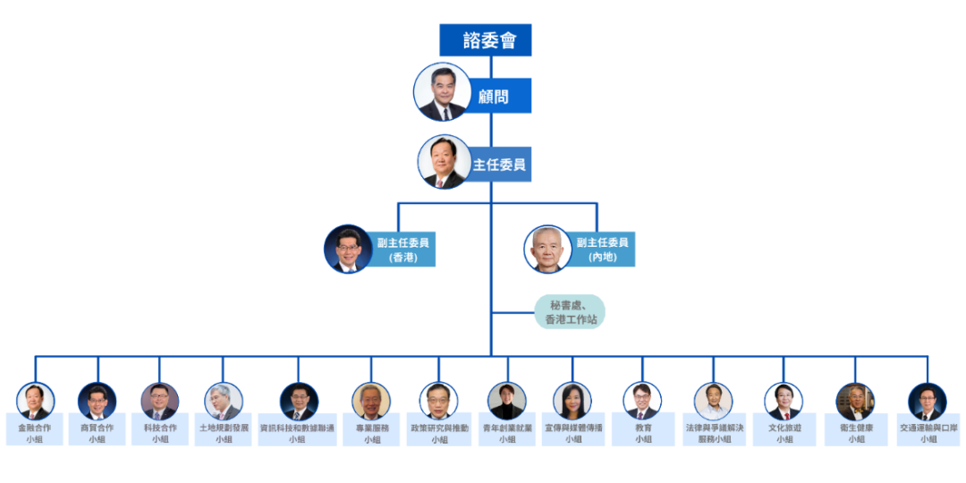

旗下的14個專項工作組，重點研究和解決粵港特定領域規則機制深度對接的政策措施，轉化為公共政策和政策實踐。

章程列明，諮委會擔負「思想庫」、「參謀部」和「超級聯繫人」的重任，全力推進高水平的粵港合作。

透過諮委會，粵港深度合作園得以汲取香港的成功經驗，調動香港的社會力量及在港的國際資源和關係網絡。

**不念过去**

**END**

**不畏将来**



欢迎您投稿原创文章到简思智库，让您的声音被更多人听到



请长按下方二维码添加简思智库工作微信投稿。（或搜索添加微信ID：**GTT_CN**）









**感谢阅读，请关注我们，或点右下角“赞”和“在看”分享。**



### 精选留言

用户设置不下载评论